Приложение № 1
к постановлению главного управления архитектуры и градостроительства Рязанской области
от 02 февраля 2026 г. № 53-п

Внесение изменений в генеральный план муниципального образования – Батуринское
сельское поселение Рыбновского муниципального района Рязанской области
в части включения в границы населенного пункта д. Высокое земельного участка с кадастровым номером 62:13:1170101:991, изменения его функционального
зонирования на зону «Жилая зона (сущ.)», отображения территории, подлежащей комплексному развитию, в отношении указанного земельного участка

Фрагмент карты границ Батуринского сельского поселения
и границ входящих в него существующих населенных пунктов

Масштаб 1:13000

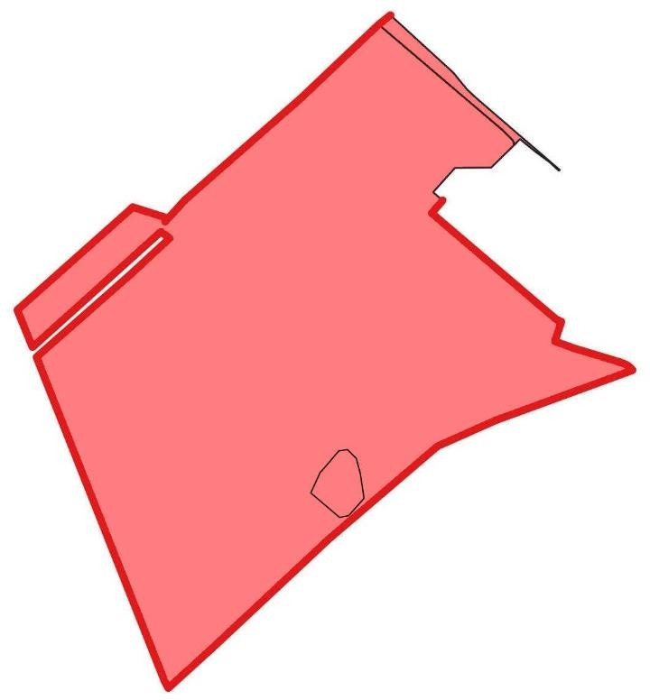

Условные обозначения

Территориальные границы
Граница населенных пунктов (сущ.) Земли по категориям
Земли населенных пунктов (сущ.)

